HMG系列环氧乙烷灭菌柜

专用可编程微电脑控制系统

操
作
手
册

江 阴 市 华 青 机 械 有 限 公 司
电话：0510-86514858 传真：0510-86518900

1、控制系统简介
HMG系列环氧乙烷灭菌柜配置的专用可编程微电脑控制系统(简称电脑控制台）经过升级，采用液晶屏显方式，设计了欢迎界面、操作界面、参数设置界面、参数已保存界面，具有各个灭菌工艺段工作状态实时监测和控制、灭菌工艺参数予置、实时监测时的报警等功能，让灭菌操作更加直观，方便。
2、灭菌程序介绍
2.1 灭菌前的准备
2.1.1将被灭菌物品按堆码方式整齐地装入柜室内。
2.1.2关门、锁门：关门前必须检查充气式门封条有否滑出密封槽的现象，将其推回密封槽抚平后才能关门。如发现移门在开关门时有粘连门封条现象，可擦滑石粉使门封条不会粘连滑出密封槽。手动操作控制前门开关、后门开关的主令开关，将前后移门关上，并检查门锁一定要锁住才能进入下一步的操作。
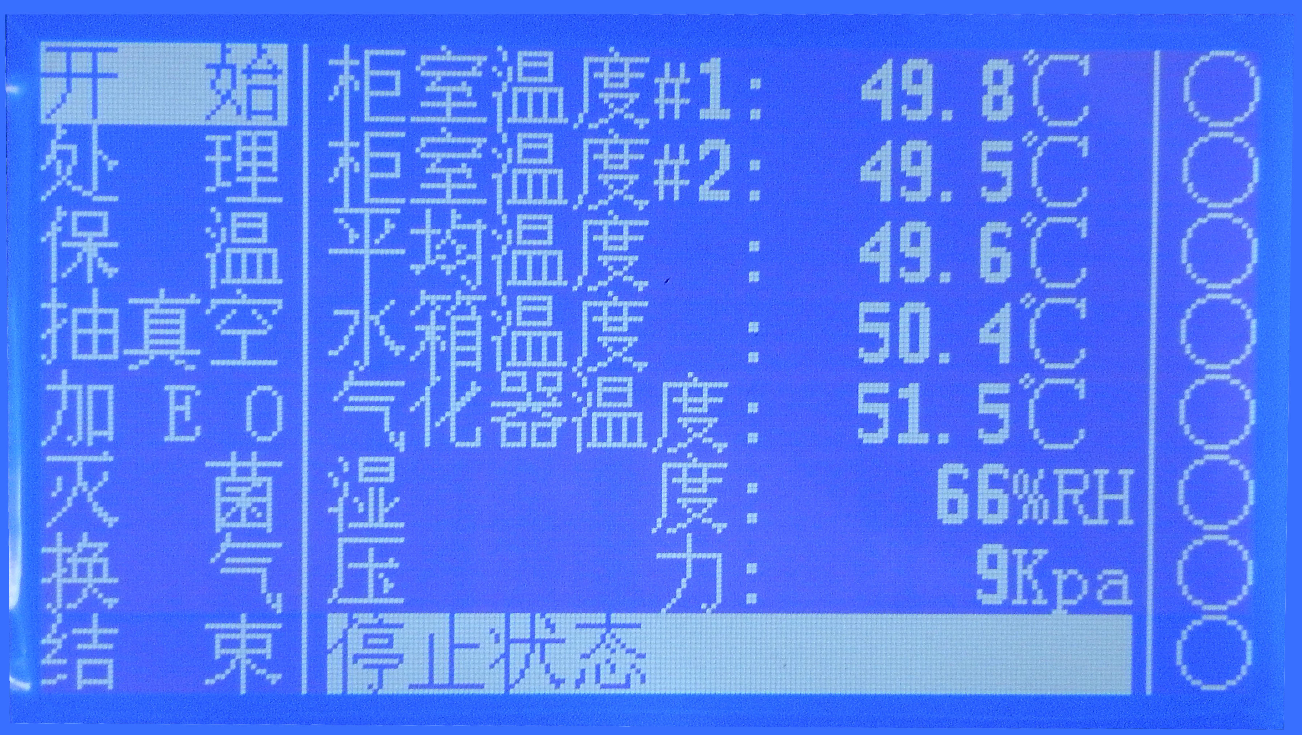
2.2 操作界面说明
报警
加EO
柜室加热
水箱加热
气化器加热
加湿
真空泵
换气
(热水循环泵)

图1 操作界面
左边从上到下是灭菌工艺程序，变色框弹到那一项，表示该项工艺程序在运行，并在下部横框显示该项工艺程序的工作状态。中间从上到下是实时监测的灭菌工艺参数。右边从上到下是灭菌柜各个功能的工况指示。
2.3 灭菌工艺程序功能说明
2.3.1开始
进入操作界面后，变色框停留在开始段，表示工艺程序停留在等待状态 ，这时系统已开始温度、湿度、压力、时间的信号采集和参数显示。
2.3.2处理、保温
水箱和汽化器开始加热，热水循环泵启动后柜室开始升温，达到予置的灭
菌温度后，自动进入保温。保温时间可以予置。
2.3.3抽真空
保温时间和柜室温度同时达到设定值后，自动打开真空泵和抽真空阀门，柜室进入予真空状态，达到予置的真空度时，报警提醒进入加EO工艺段。
2.3.4加EO
在予真空工艺段，应做好加EO的准备：将EO钢瓶与加EO接口连接好，检查有否泄露，检查称重计量设备是否正确。加EO报警提醒后，此时应打开钢瓶阀和过滤器前手动阀加EO。加EO时间不能少于30分钟。加EO结束后，关闭钢瓶阀和过滤器前手动阀，按确认键进入灭菌工艺段。注意：加EO结束，不按确认键，程序将一直停留在加EO工艺段。
2.3.5灭菌
灭菌时间可以予置。灭菌温度超高时电脑控制台会报警。遇到灭菌温度超高
报警需查明原因后进行排除。
2.3.6换气
予置的灭菌时间到，程序自动进入换气。换气次数可以予置。予置的换气次数到，报警三次，表示整个灭菌程序结束，变色框跳至结束项，停止状态，按▲▼键可回到开始项。同时按下打印键、▼键（复位功能键）可回到欢迎界面。
3、自动控制操作说明
3.1接通电源，手动操作主令开关将前后移门关好锁好以后，把手、自动切换开关切换到到自动位置。
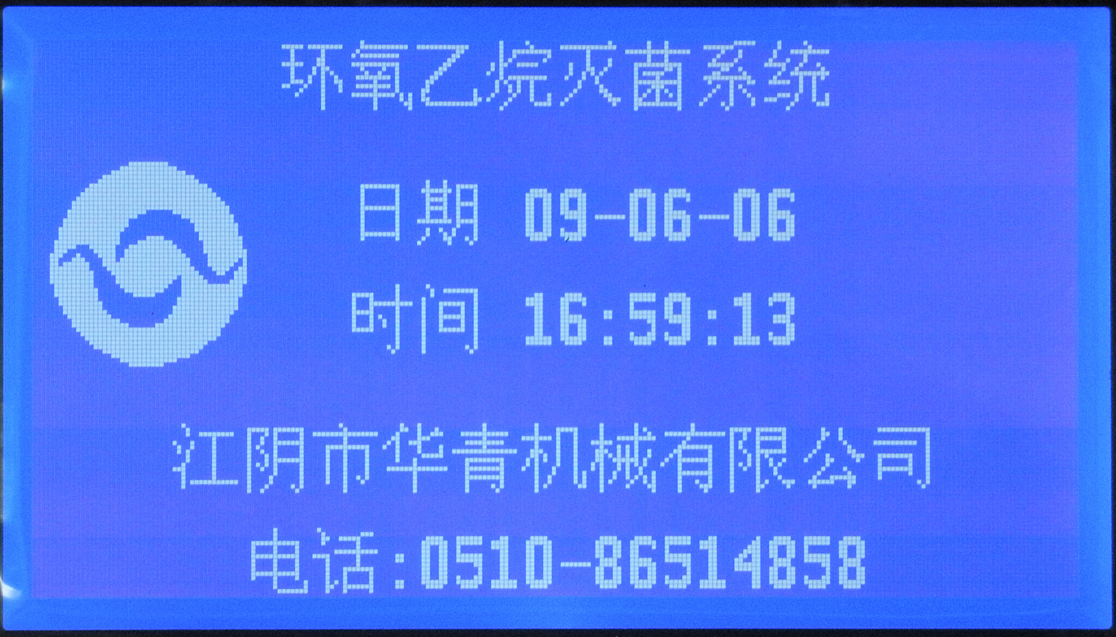
3.2接通电源后，液晶屏显示欢迎界面---按开始键，进入操作界面---按设置键，进入参数设置界面。
图2 欢迎界面
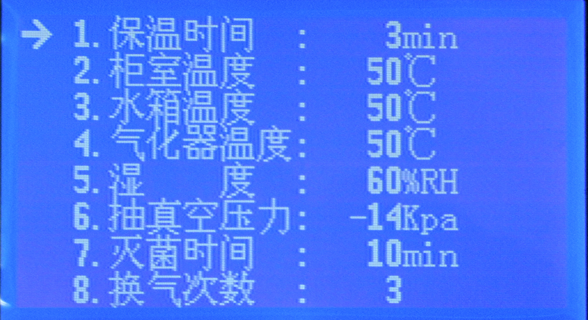
图3 参数设置界面
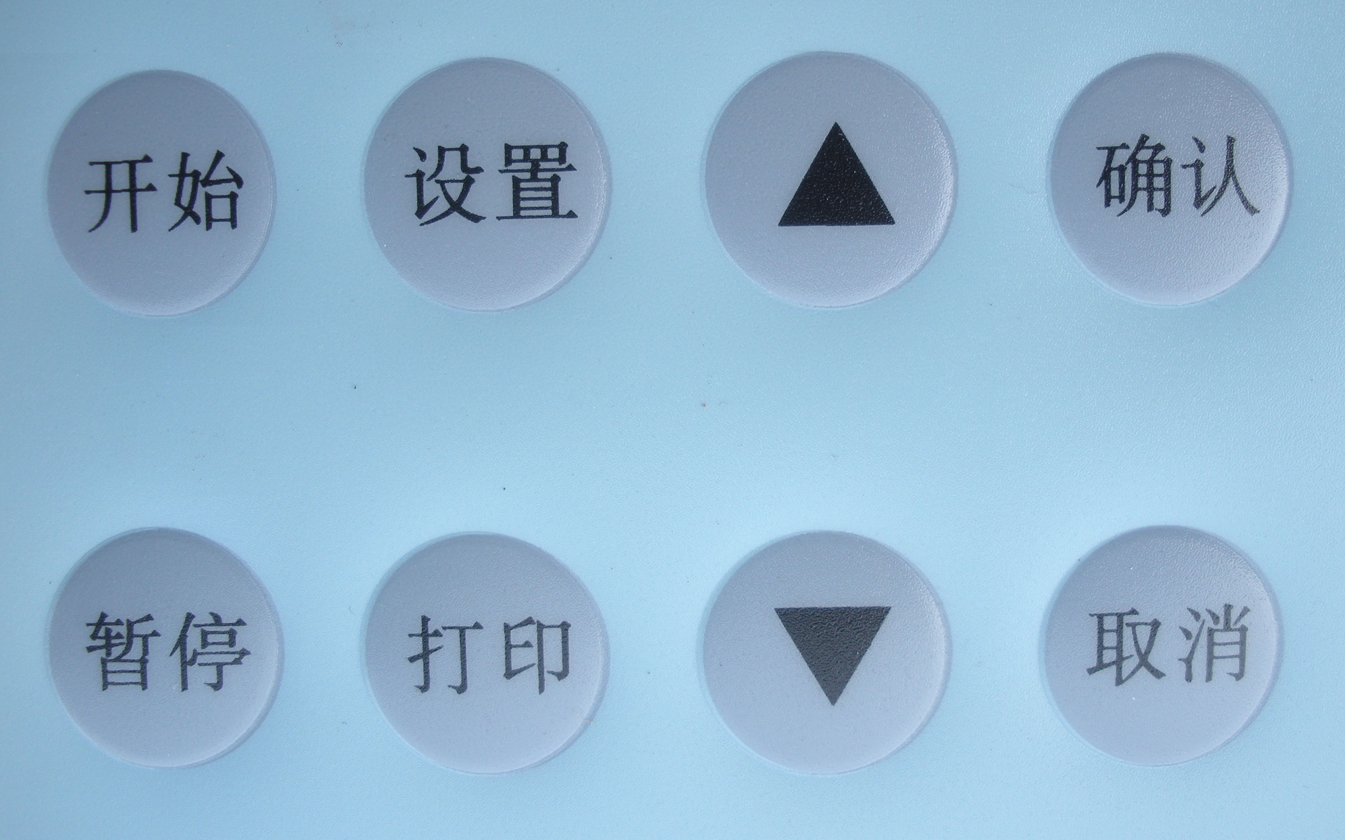
图4 操作按键
3.3进入参数设置界面，左边箭头选中“保温时间”设置项上，表示已选择“保温时间”设置项。此时按▲▼键，可以任意选择设置项。
3.4再按设置键，进入“保温时间”右边的参数设置框，此时的参数设置框弹出变色框，---按▲▼键修改保温时间，单位：min，此时双击并按住▲▼键滚动调整参数至设定值后松开▲▼键，可以进行快速设置。按确认键表示已完成保温时间的予置或修改，按确认键后变色框消失。再按▼键后箭头选中“柜室温度”设置项上，表示可以进行柜室温度的设置。
3.5 重复以上3.2-3.3的操作顺序，可完成保温时间、柜室温度、水箱温度、汽化器温度、湿度、抽真空压力、灭菌时间、换气次数的予置或修改。
3.6 完成最后一项的参数设置和修改后，必须再按一次确认键后，弹出参数已保存界面，表示系统已将这一次设置和修改的参数保存。如果不弹出参数已保存界面，表示这一次设置和修改的参数无效，保存后的参数可以长期使用，不会丢失。
3.7 弹出参数已保存界面后，系统会自动回到操作界面---按开始键，报警提醒进入“处理”项，自动完成从处理、保温、抽真空、报警提醒加EO、灭菌、换气的灭菌工艺程序全过程。
3.8灭菌程序结束后，把手、自动切换开关切换回到手动位置。手动操作主令开关，开门取出被灭菌物品。
3.9 出厂时予置的灭菌工艺参数
保温时间 180min
柜室温度 52℃（灭菌温度）
水箱温度 60℃
汽化器温度 55℃
湿度 60%RH
抽真空压力 15Kpa
灭菌时间 360 min
换气次数 5次
3.10、 关于暂停
3.10.1按暂停键，可以中断当时灭菌工艺程序的运行，但系统继续采集和显示温度、湿度、压力、时间参数。再按开始键可以继续运行中断的灭菌工艺程序。
3.10.2按暂停键后，再按▲▼可以选中其他灭菌工艺段，再按开始键，程序运行可以从选中的灭菌工艺段开始。
3.11 关于打印
自动打印：在处理保温、抽真空、加EO、灭菌的工艺程序段，打印机每十分钟打印一次实时监测的灭菌工艺参数值（温度、压力、湿度）工艺程序转换时打印转换时的时间。
人工打印：在手动操作时，按打印键1次，可打印1次实时监测的温度、压力、湿度参数。需要连续打印温度、压力、湿度参数，必须按开始键。人工打印时没有时间参数。
3.12 按取消键可以中断报警铃声。设置参数不保存要取消，按取消键可回到操作界面。
4、手动控制操作说明
4.1电脑控制台配置手动操作电气开关、按钮面板。用户在正常生产时，应采用自动控制的方式完成灭菌工艺程序全过程。灭菌柜调试时或采用不需要按程序操作的消毒灭菌工艺时，在液晶屏显示操作界面“开始项”的时候，用主令开关切换至手动操作。
4.2 当灭菌柜在自动控制状态下运行时要切换成手动操作时，请先按暂停键后再操作主令开关切换成手动。
4.3切换至手动操作时电脑系统处于等待状态，继续自动连续监测并显示各项灭菌工艺参数。
4.4根据手动操作面板上的电气开关、按钮的功能和工艺要求操作前门、后门、水箱加热、汽化器加热、热水循环泵、真空泵、加EO 阀、换气阀的开关按钮，完成处理、保温、抽真空、加EO、灭菌、换气各个灭菌工艺段的工作过程。
4.5检修门开关的作用
手动操作时，主令开关指向关位置，在两扇门都打开的状态下，只能关一扇门。主令开关指向开位置，可以开关二扇门。实施柜室内检修时，主令开关必须指向关位置。
4.6急停开关的作用
遇紧急情况需中断灭菌柜的运行，按下急停开关，中断控制电源，停止所有的运转。需检查和检修系统时，请务必关掉电源开关。恢复灭菌柜的运行时，先将急停开关复位后再接通电源，继续灭菌柜的运行。
5、灭菌柜操作注意事项
5.1灭菌操作工在上岗前必须熟读HMG系列环氧乙烷灭菌柜产品说明书和专用可编程微电脑控制系统操作手册，了解和掌握灭菌柜的所有功能、性能、操作要求和维护保养要求。了解和确认环氧乙烷灭菌工艺和工艺参数。
5.2灭菌操作工在每一次的灭菌操作前，都必须检查灭菌物品的装载量、装载方式是否正确、门密封条是否在密封槽内；电源电压、水箱水位、压缩空气的压力是否正常；EO钢瓶的瓶嘴和加EO管道是否泄漏；如有隐患，必须排除或调整以后才能开始灭菌。

